实验3 可交互的饼图

实验目的
了解d3.js的事件捕捉和饼图绘制。实验3是一个简单的小项目，通过补充一些代码就可以实现一个带有交互功能的饼图。

数据集
liaoning_population.csv：辽宁省各个城市的人口总数

实验任务&给分
- 任务1：补充pie和path的定义（30pt）
- 任务2：为饼图添加城市名称（30pt）
- 任务3：实现和文字的交互效果，鼠标放上去显示该城市的人口，鼠标挪开则继续显示该城市名称，详见实验3_演示.mp4（30pt）
- 任务4：跑通整个项目，并得到正确的结果（10pt）
⚠️注意：您如果觉得实验代码过于繁杂，也可以自己动手重新实现一个，只要最后实验结果是类似的，也可以得到一样高的分数。
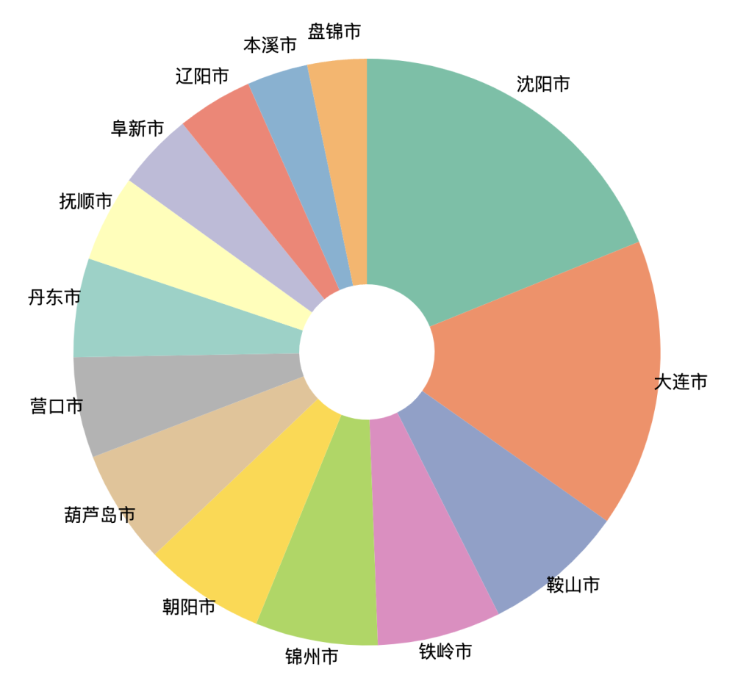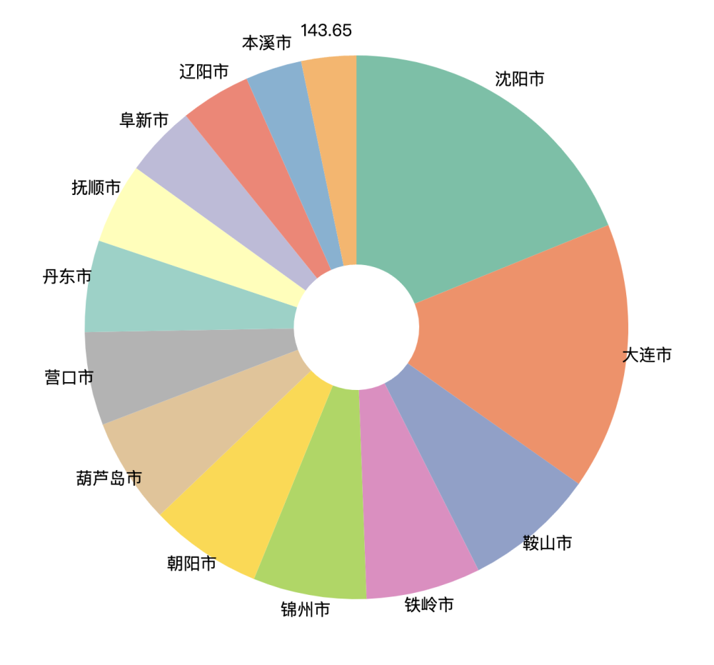
最后将以上内容撰写成报告并提交您的报告和代码。

提交事项
- 材料
-项目
-报告
-格式：实验X_学号_姓名
- 期限
-下次实验前提交
- 方式
-地址：FTP://121.192.180.66
-账号：student/software

